**CARA DAFTAR ONLINE PAOB OSIS SMK SAMUDRA**

1. Buka aplikasi web browser pada komputer atau handphone [Goggle Chrome, Microsoft Edge, Firefox, dll]. Pada kolom pencarian atau url ketik f**ormdaftarosisbaru.wuaze.com**. maka akan tampil halaman utama seperti gambar di bawah ini.

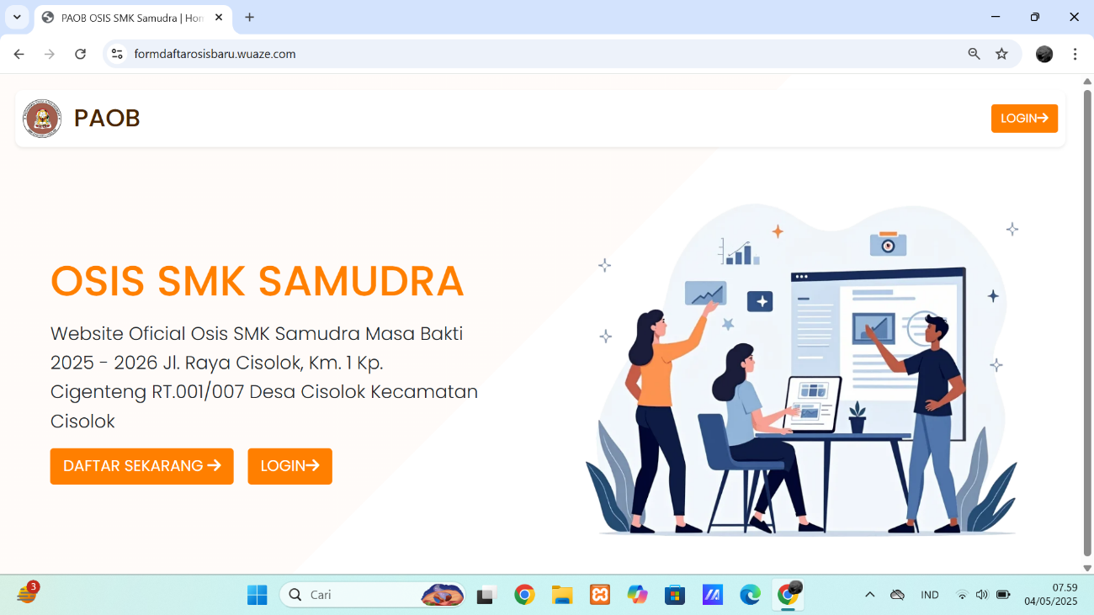

1. Setelah itu klik tombol DAFTAR lalu isi formulir dan sesuaikan dengan data anda. Lengkapi semua data pada setiap input dan klik tombol **DAFTAR SEKARANG**
2. **G**

**PESAN FEEDBACK**

**PENDAFTARAN**

**CEK NAMA ANDA**

**DISINI**

1. Berikut ini adalah halaman cek nama setelah melakukan pendaftaran. Pendaftar juga bisa mendownload bukti pendaftaran dalam bentuk pdf.

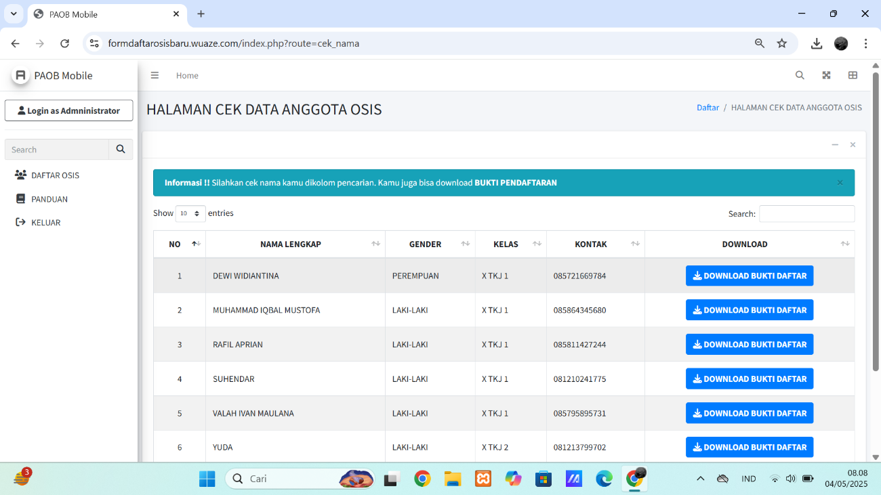

**DOWNLOAD BUKTI**

**PENDAFTARAN**

**CARI NAMA ANDA**

**KEMBALI KE HALAMAN**

**UTAMA**

**OSIS SMK SAMUDRA SUKSESS!**